|  |
| --- |
| **Colegio Señor de Mailín**  ***DIEGEP Nº 3265***  DISTRITO DE MALVINAS ARGENTINAS  San Pedro 465 (1613)  Villa de Mayo - Bs. As-  Tel/Fax: 011-4463 - 8461 |



Curso: 4°

Área: Ciencias Naturales

Docente: Alfaro Mariela

El equilibrio térmico

Cuando dos cuerpos con temperatura distinta se juntan, intercambian calor hasta alcanzar la misma temperatura. A este fenómeno se lo conoce como equilibrio térmico.

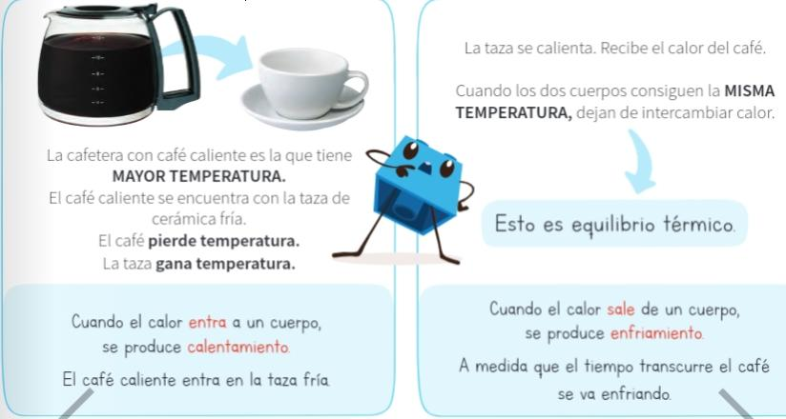

El calor y la temperatura están relacionados entre sí, pero tienen significados diferentes. El calor hace que la temperatura aumente o disminuya, a mayor calor mayor será la temperatura.

En El ejemplo anterior, el café caliente entrega su calor a la taza de cerámica fría. mediante esta acción cotidiana se puede observar como el calor pasa o viaja o se propaga de un cuerpo caliente a otro cuerpo frío. A este fenómeno se llama **CONDUCCIÓN.**

La conducción es la transmisión de calor de un cuerpo a otro por contacto directo. Algunos ejemplos son: cuando prendemos un fósforo llega un momento que deberíamos apagarlo porque nos quemamos, cuando el calor se llega el mango de la sartén, entre otros.

Otro ejemplo es el siguiente, cuando se calienta la plancha, el calor pasa la ropa que se desea planchar. Eso es posible porque la plancha posee una base metálica donde el calor puede pasar hasta llegar a la ropa. **La base metálica es la conductora del calor o la conductora térmica.**

1. Lee y Observa el ejemplo y explica con tus palabras Cómo se produce el equilibrio térmico.

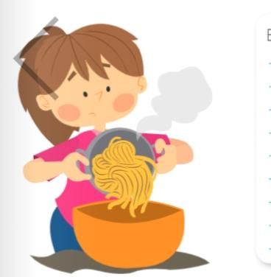

Pensar y escribir otra situación donde se puede ejemplificar el concepto de equilibrio térmico.